15 grandes filmes feministas

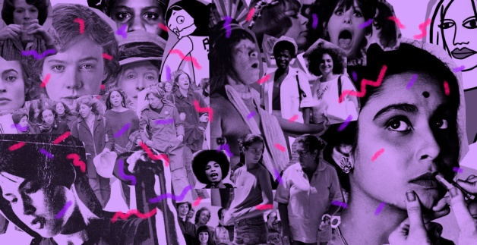
Na semana em que se comemora o Dia Internacional da Mulher, selecionamos títulos fundamentais sobre a causa, de documentários experimentais a grandes sucessos de diferentes épocas e países

Os dois primeiros filmes considerados feministas da História são da era do cinema mudo: o curta-metragem Os Resultados do Feminismo, de 1906, e o média-metragem A Sorridente Madame Beudet, de 1922. Dirigidos pelas cineastas pioneiras Alice Guy-Blaché e Germaine Dulac, respectivamente, ambos mostram como as questões que nos inquietam ainda hoje já mexiam com nossas antepassadas.
Desde então, outros esforços foram feitos – graças às deusas. E esperamos que eles só se intensifiquem! Cinema é diversão e também pode ajudar a contar a história de nossas disputas e conquistas. Esta lista vai de documentários experimentais a grandes sucessos do cinema, passando por vários países, e tem uma única intenção: mostrar que vale a pena lutar.
- A Grande Cidade (Mahanagar. Dir. Satyajit Ray, Índia, 1963. 130 min.)
Dirigido pelo grande cineasta indiano Satyajit Ray, A Grande Cidade é um melodrama que se passa em Calcutá e oferece um sensível retrato sobre a mulher urbana dos anos 60, falando da entrada num mercado de trabalho dominado pela mão de obra masculina. O filme mostra o poder que ter um trabalho remunerado traz e também a reação machista que isso ocasiona. Estrelado pela brilhante atriz Madhabi Mukherjee no papel principal de Arati, a obra fala sobre um pai de família que perde o emprego ao mesmo tempo que a mulher começa a trabalhar como vendedora para manter a casa. Dentro de suas perspectivas da época, nada poderia gerar maior humilhação. Arati rapidamente desenvolve seu potencial e se torna cada vez mais confiante, abalando os ditamos patriarcais rígidos da sociedade em que vive.

- As Pequenas Margaridas (Sedmikrásky. Dir. Věra Chytilová, República Tcheca, 1966. 74 min.)
Věra Chytilová é uma das raras cineastas reconhecidas pela crítica na década de 60 e, com um estilo peculiar, marcou a ousadia de uma época. Em seu segundo filme, As Pequenas Margaridas, uma farsa feminista amalucada e psicodélica, duas jovens (que se chamam Maria) decidem que se o mundo vai mal elas vão ser más também. Numa explosão de cores, cortes rápidos e com muitas experimentações de linguagem, as meninas vaidosas e gulosas esculhambam homens mais velhos que se dizem apaixonados, dançam bêbadas sem se importar com quem as cerca e promovem toda sorte de traquinagem, abalando a pretensa normalidade. A irreverência veio em contraposição à ideologia do estado socialista tcheco, que prezava a produtividade dos trabalhadores, e reprovou especialmente o desperdício de comida no filme. Ele foi banido por um ano após seu lançamento.
- Resposta das Mulheres (Réponse de Femmes – Notre Corps-Notre Sexe. Dir. Agnés Varda, França 1975. 8 min.)
A ONU designou 1975 como o Ano Internacional da Mulher e o canal de TV francês Antenne 2 encomendou curtas-metragens a algumas cineastas. A ideia era que respondessem à questão: “O significa ser uma mulher?” A diretora Agnés Varda escolheu uma variedade de pessoas do sexo feminino e concebeu o que ela chamou de cine-panfleto para falar sobre como era viver no corpo de mulher. No pequeno documentário, mulheres falam sobre a ambivalência com que a sociedade machista nos enxerga, falam de corpo-tabu, corpo-objeto e corpo-reprodutivo, exigindo ora que nos escondamos e ora que nos mostremos, reafirmando assim o próprio desejo e sugerindo a reinvenção da mulher por ela mesma.
- Jeanne Dielman (Jeanne Dielman, 23, Quai du Commerce, 1080 Bruxelles. Dir. Chantal Akerman, Bélgica, 1975. 200 min.)
Esta obra-prima expõe por que devemos lutar contra o clássico “lugar de mulher” proposto pela cultura machista e misógina. Na trama, uma solitária dona de casa, viúva, realiza tarefas domésticas e reserva algumas tardes à prostituição. Aos espectadores é dada a surpresa de acompanhar o tempo de trabalhos ignorados e rebaixados: descascar batatas, polir bibelôs, fazer camas, comprar mantimentos, vender sexo. A diretora Chantal Akerman fez questão de preservar o período de execução das atividades domésticas contribuindo assim para desfazer a falsa impressão masculina de que as coisas da casa se arrumam por si só – como claramente pensa o filho adolescente de Jeanne. Os homens da trama só existem para corroborar o esquema da mulher sem direito a paixões e escrava do lar. Essa maçante rotina promove um curto-circuito. Jeanne começa a cometer pequenas falhas até o filme chegar a um inesperado desfecho.
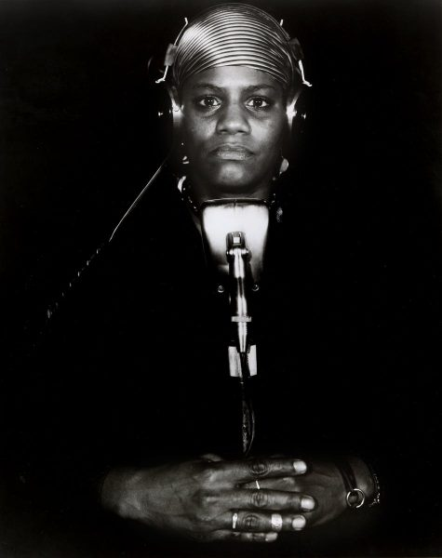
- Nascidas em Chamas (Born In Flames. Dir. Lizzie Borden, EUA, 1983. 90 min.)
Nesta ficção científica que começa dez anos depois de uma revolução socialista tomar os EUA, as mudanças promovidas provam não terem transformado os pilares sexistas, racistas e homofóbicos que estruturavam a sociedade anterior. Enquanto a TV celebra o governo, grupos organizados de mulheres se mobilizam e partem para o ataque quando uma de suas líderes é assassinada pela polícia. Numa narrativa fragmentada e radical, o filme explora o poder da mídia e faz uma ótima crítica à misoginia e ao racismo. A diretora Lizzie Borden conseguiu a proeza de fazer com um orçamento baixíssimo (apenas US$ 40 mil) um pseudo-documentário feminista superpotente. Nascidas em Chamas dá espaço para mulheres que experimentam graus variados de opressão e amplifica a voz de negras, lésbicas e oriundas de classes baixas. Um chamamento à luta!
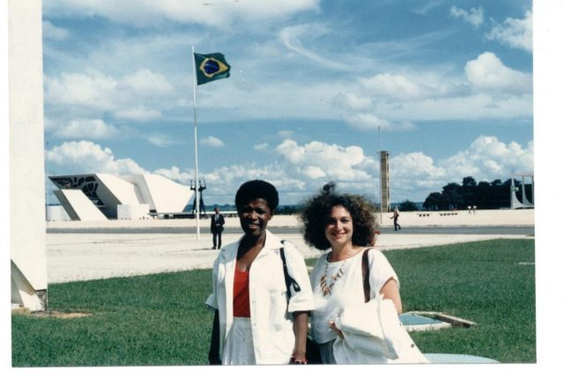
- Orí (Dir. Raquel Gerber, Brasil, 1989. 94 min.)
Este documentário é fruto de uma parceria entre a historiadora e militante Beatriz Nascimento e a cineasta e socióloga Raquel Gerber. Numa espécie de colagem audiovisual investigativa e poética, o filme constrói uma relação entre ancestralidade africana e comunidades negras no Brasil nos anos 70 e 80, revelando um pouco a trajetória de Beatriz, narradora do filme e autora dos textos. Beatriz consolidou ao longo de 20 anos importantes estudos acerca de temáticas ligadas ao racismo da historiografia oficial e à importância dos quilombos. Usou o meio acadêmico para combater a ideia de que pessoas negras só participaram da história como mão de obra escrava e enfatizou o protagonismo afro-descendente. Suas ideias permanecem atuais e essenciais e o filme é uma grande referência de abordagem da diáspora africana e da experiência negra no Brasil.
- Tudo Sobre Minha Mãe (Todo Sobre Mi Madre. Dir. Pedro Almodóvar, Espanha, 1999. 101 min.)
Se tem um homem que sabe construir mulheres complexas, fortes e batalhadoras, seu nome é Pedro Almodóvar. Neste filme, o diretor espanhol nos apresenta Manuela, uma mãe solo que perde seu filho de 17 anos num acidente de carro. Ao ir à procura do pai dele (uma travesti chamada Lola) em Barcelona, Manuela reencontra sua velha amiga Agrado, uma prostituta transgênero, bem como toda uma gama de outras mulheres, como uma freira grávida HIV positiva. Nessa rede de encontros e histórias intrincadas conhecemos um bocado de personagens femininas completamente originais dentro da história do cinema e elas nos ensinam a importância de se construir alianças em nossas lutas mais caras, sejam quais forem.
- Persépolis (Persepolis. Dir. Marjane Satrapi e Vincent Paronnaud, EUA/França, 2007. 96 min.)
Nesta animação, a quadrinista e cineasta iraniana Marjane Satrapi nos conta como foi testemunhar, a partir dos 10 anos de idade, a revolução iraniana de 1979, quando fundamentalistas islâmicos tomaram o poder e uma imposição conservadora passou a reger o país. O filme mostra a trajetória de uma menina criada em uma família comunista e com visão crítica à repressão feminina imposta pelo regime tirânico. Questionando a injustiça, uma menina rebelde vai se desenhando e acompanhamos as mudanças e crises de sua vida até se tornar uma jovem mulher, sempre disposta a reivindicar os direitos de escolha. No filme, Marjane consegue evidenciar o protagonismo de mulheres politizadas no mundo islâmico, desfazendo preconceitos e reafirmando a força feminina diante do patriarcado.
- As Hiper Mulheres (Dir. Carlos Fausto, Takumã Kuikuro, Leonardo Sette, Brasil, 2011. 80 min.)
Este filme é uma produção do Vídeo nas Aldeias, projeto precursor na área de produção audiovisual indígena no Brasil, criado em 1986. O documentário destaca o poder feminino em uma comunidade indígena do Mato Grosso. Um velho índio da tribo Kuikuro, receoso da iminente morte de sua mulher, pede para que a comunidade realize o Jamurikumalu, o maior ritual de mulheres do Alto Xingu, para que ela tenha a chance de cantar uma última vez. Acompanhamos a preparação, os ensaios e os esforços para relembrar todos os cantos, entrevendo o cotidiano de uma aldeia onde as mulheres têm uma força que inspira.
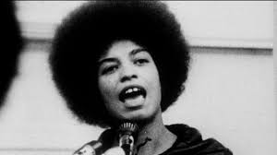
- Libertem Angela (Free Angela and all Political Prisioners. Dir. Shola Lynch, EUA, 2012. 101 min.)
Angela Davis é uma professora e filósofa americana que ficou conhecida na década de 70 por integrar o Partido Comunista dos EUA e o grupo dos Pantera Negras, além de militar pelos direitos das mulheres e combater a discriminação social e racial. Em 1970, Angela estava na lista dos dez fugitivos mais procurados pelo FBI devido a seu suposto envolvimento com um sequestro de motivação política e no assassinato de um juiz. Certa de que não receberia julgamento justo, Angela fugiu, mas foi capturada dois meses depois. Em 1972, depois de uma batalha legal, foi absolvida e tornou-se porta-voz principal de um movimento que pedia reformas no sistema prisional. O documentário é um tributo a essa mulher incrível, que tanto nos ensina com sua história e sua obra, enfatizando que a luta feminista deve ser interseccional e levar em conta que estruturas racistas, classistas e sexistas se entrecruzam em suas bases.
- The Punk Singer (Dir. Sini Anderson, EUA, 2013. 81 min.)
Este documentário cru, mas cheio de vigor, convida a percorrer a carreira da cantora e ícone feminista Kathleen Hanna (líder das bandas Bikini Kill, Julie Ruin, Le Tigre) e revela por que uma das fundadoras do riot grrrl (movimento feminista dos anos 90 que abrangia fanzines, festivais e bandas de rock) saiu de cena em 2005. Com bastante material de arquivo, depoimentos de amigos e entrevistas íntimas com a biografada, o filme mostra as batalhas que Hanna travou contra o sexismo, o machismo, a imprensa e a fase final da doença de Lyme. Comprometida com o lema punk “faça você mesma” e coerente com a escolha de ser feminista no discurso e nas apresentações, Hanna influenciou toda uma geração de mulheres roqueiras que não tinham vergonha de se expor e de falar como bem entendessem nas décadas de 90 e 2000 . Disponível no YouTube.

- She’s Beautiful When She’s Angry (Dir. Mary Dore, EUA, 2014. 92 min.)
Este documentário, embora bastante convencional, ganha nosso destaque porque está dando sopa na Netflix e contribui bastante com a difusão do conhecimento sobre a segunda onda do movimento feminista em solo americano. Entre 1966 e 1971, mulheres fenomenais encabeçaram a luta e ampliaram o debate sobre nossos direitos, colocando em pauta igualdade de remuneração, fim do assédio nas ruas, direito ao aborto seguro e ao controle de natalidade, entre outras importantes questões. Uma oportunidade para entrar em contato com a história de nossas conquistas, para refletir sobre a complexidade de lidar com uma pluralidade de vozes e para se empolgar em continuar o trabalho de nossas precursoras. Disponível na Netflix.
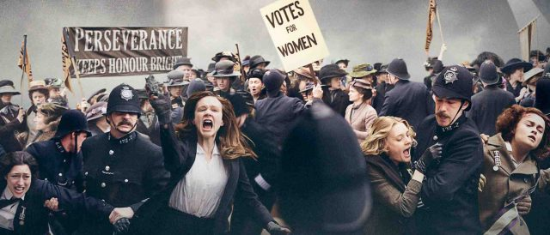
- As Sufragistas (Sufraggette. Dir. Sarah Gavron, Reino Unido, 2015. 106 min.)
Estrelado por Carey Mulligan, o drama britânico dirigido por Sarah Gavron faz um recorte específico da primeira onda do feminismo, momento histórico que fez a cabeça de mulheres trabalhadoras na primeira década do século XX e que resultou num forte movimento a favor do voto feminino. O filme escolhe partir de uma operária que a princípio não quer se meter em confusão mas que, depois de presenciar injustiças, desperta para a luta pelo sufrágio universal e vai descobrindo do que é preciso abrir mão para virar militante num mundo implacavelmente machista. Meryl Streep faz uma ponta interpretando uma personagem real, Emmeline Pankhurst, uma das fundadoras e mentora intelectual do movimento que conseguiu dar relevância à luta ao criar o Sindicato Político e Social das Mulheres (WSPU) em 1903. O voto feminino no Reino Unido foi conquistado em 1918, para mulheres acima de 30 anos, depois de muitos protestos, sabotagens e prisões. Dez anos depois o Parlamento Britânico aprovaria o sufrágio universal para maiores de 21 anos.
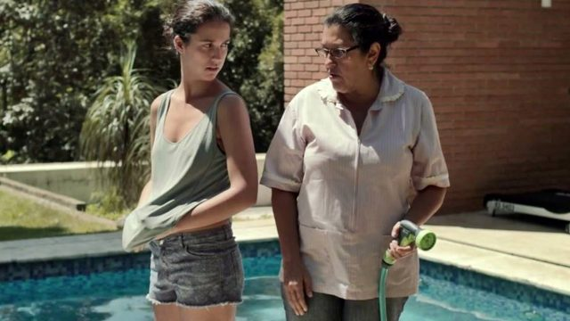
- Que Horas Ela Volta? (Dir. Anna Muylaert, Brasil, 2015. 112 min.)
No mesmo ano em que foi aprovada a lei que regulamentou a “PEC das Domésticas”, Anna Muylaert trouxe um filme que contribuiu muito com o debate sobre a relação patrões-empregada no seio familiar e as consequências da inegável herança que temos em relação ao sistema escravagista. Na história, Val é uma empregada pernambucana que trabalha há anos com uma mesma família em São Paulo, com quem mora e onde desenvolveu vínculos afetivos. Quando sua filha Jéssica vem para a cidade tentar o vestibular, a crise estoura, pois ao contrário da mãe a jovem não aceita ser tratada como cidadã de segunda classe. É lindo ver a troca e a reaproximação de mãe e filha que juntas vão construindo um novo horizonte, e é revigorante ver um filme que expõe de forma clara e bem-humorada, sem deixar de ser incisiva, uma das maiores feridas do Brasil.
- Gloria Allred – Justiça para Todas (Seeing Allred. Dir. Roberta Grossman e Sophie Sartain, EUA, 2018. 96 min.)
O nome não é tão familiar para nós brasileiras, mas Gloria Allred é a advogada feminista mais popular nos EUA, onde construiu uma sólida carreira que já atravessa quatro décadas. Sua especialidade é defender vítimas de violência sexual e discriminação de gênero. O documentário mostra como a mídia manteve um esforço sistemático para desqualificá-la por sua assiduidade de aparições na TV e por estar envolvida em casos de abuso que envolvem pessoas famosas e poderosas, como Bill Cosby e Donald Trump. Embora o filme não se aprofunde muito em nenhuma das informações que traz e esteja mais preocupado em glorificar a advogada do que entrar em questões complexas, é uma boa forma de conhecer e fazer um sobrevoo pela carreira dessa mulher corajosa que reafirma a importância de se posicionar publicamente e lutar pelo direito das mulheres. Disponível na Netflix.

